III Международный конкурс исследовательских работ молодых ученых

Цифровой комплекс для обеспечения ориентации слепых и слабовидящих
“Ориентир”
Россия, Алтайский край, город Барнаул

Автор:
Биковец Константин Сергеевич, студент 1-го курса РТУ МИРЭА;

Научный руководитель:
Ушаков Алексей Александрович,
кандидат педагогических наук, доцент ФГБОУ ВО «АлтГПУ»;

2021 г.
Введение
В настоящее время, по данным Всемирной организации здравоохранения, в мире насчитывается 650 миллионов инвалидов, что составляет около 10 процентов населения в мире, 285 млн. из них слабовидящие люди, но несмотря на это наш окружающий мир плохо приспособлен для людей с ограниченными возможностями. Мы редко видим инвалидов на улице и складывается впечатление, что их мало. Однако истинная причина в том, что они избегают выхода из дома, так как улицы недостаточно хорошо приспособлены для их перемещения. Государственная программа «Доступная среда» только частично решает эту проблему. В общественных организациях появились пандусы, тактильные таблички с шрифтом Брайля, тактильные плиты. Однако всего этого к сожалению, недостаточно. Слепой и слабовидящий человек во многих ситуациях все еще нуждается в опеке со стороны других людей.
Помощь инвалидам по зрению является одной из самых актуальных задач, так как это не только одна из самых многочисленных групп инвалидности, это ограничение, которое резко сужает возможности для интеллектуальной деятельности человека. По разным оценкам с помощью зрения человек получает от 75 до 90% информации. Слепому не доступны все виды деятельности, в которых существенно задействовано зрение.
Важнейшей задачей для незрячих становится развитие умения компенсировать зрительную недостаточность за счет использования сохранных органов чувств. Мы посчитали, что современные технологии могут улучшить жизнь людей с проблемами зрения, а также уменьшить их зависимость от окружающих. Разработанный нами цифровой комплекс для обеспечения ориентации слепых и слабовидящих “Ориентир” - это ряд доступных, простых в освоении и в использовании устройств, позволяющих сделать шаг к свободе передвижения людей с ограниченными возможностями. Он предупреждает своего владельца о препятствиях на его пути, сообщает расстояние до предметов, а также, помогает ориентироваться в пространстве, информируя о предметах и элементах инфраструктуры, которые его окружают (при условии, что они маркированы специальными электронными метками).

Цель: разработка устройства, системы или комплекса, способного обеспечить помощь слепым и слабовидящим людям в ориентации на местности.

Задачи
1. Изучить виды нарушения зрения человека
2. Изучить существующие устройства для компенсации отсутствия зрения
3. Изучить способы обнаружения препятствий на пути слепого
4. Создать устройство обеспечивающее надежное распознавание препятствий и объектов вокруг слепого
5. Разработать доступный интерфейс коммуникации человека и устройства для ориентации на местности

Новизна
- Разработан тактильный интерфейс, основанный на вибрационном браслете и вибрационной азбуке, обеспечивающий передачу информации человеку от электронно-вычислительных машин
- Разработана система идентификации объектов, основанная на электронных метках и системе их глобальной нумерации, которая основана на концепции геолокационных кругов

Объект исследования: система безопасности и обеспечения комфорта людей с проблемным зрением.

Предмет исследования: система автоматического обнаружения препятствий и распознавания предметов на основе электронных датчиков и модулей.

Практическая значимость проекта: комплекс “Ориентир” может быть использован людьми с глубоким нарушением зрения при самостоятельном перемещении на улице и в помещении. Также элементы комплекса могут использоваться для решения других задач, например, для реализации электронного экскурсовода и гида, или обеспечение коммуникации во всех случаях, когда слух и зрение использовать невозможно.

Глава 1. Технологии для инвалидов: сделать жизнь интереснее и проще
Изучив Интернет-источники, мы выяснили, что сейчас существует множество различных систем и гаджетов для людей-инвалидов. Есть «Умные трости», очки, браслеты, которые используются для разных целей и ориентированы на разную аудиторию.
Рассмотрим аналоги «Ориентира» - гаджеты для слепых, которые нам удалось найти.

- Устройство “RAY” - это маленькая система ориентирования, основанная на ультразвуковой технологии, помогает пользователю при помощи ультразвуковых датчиков заранее обнаружить предметы и препятствия. Способ передачи информации - звуковой.
- Устройство XploR - трость для слепых, которая способна идентифицировать людей, фотографии которых были занесены в её память. В отличие от трости "RAY", устройством ввода является электромагнитный дальномер. В данный момент этой трости нет в продаже.

Умный помощник «Робин» - умеет распознавать бытовые предметы и лица людей с помощью встроенной камеры. Устройством ввода является ультразвуковой дальномер и камера, способ передачи информации звуковой.
Таблица 1. Сравнительная характеристика устройств

 | Название  устройства | Характеристика
 |  | Устройство ввода | Устройство вывода | Дополнительная функция | Целевая аудитория | Цена (руб)
1 | «RAY» | УЗ | звук | нет | Сп/Сб | 20000
2 | «XploR» | ЭМ | звук | распознавание лиц | Сп/Сб | нет в продаже
3 | «SmartCane» | УЗ | вибрации | нет | Сп/Сб | нет в продаже
5 | «Умная трость 1.1» | УЗ | звук и вибрации | нет | Сп/Сб | 3000-6000

* ЭМ – электромагнитный, УЗ – ультразвуковой, ИК - инфракрасный.
Сравним аналоги с нашей разработкой:
Первым и главным преимуществом перед аналогами является тактильная коммуникация “Ориентира” с пользователем, благодаря чему слуховой канал слепого не забивается. Наш комплекс распознает предметы с помощью электронных меток, и это тоже является преимуществом, так как, например, та же оптическая система “Робина” имеет большие погрешности при обнаружении предметов, а также дистанционную ограниченность ее использования. Наша же система способна с высокой точностью определять предметы на расстоянии 10-15 метров, чего, как оказалось, достаточно для комфортного пользования “Ориентиром”

Глава 2. Описание элементов «Ориентира» и их принципов работы. Электронная метка для дистанционной идентификации объектов.
Комплекс “Ориентир” в текущей версии состоит из пяти элементов: 1. Умная трость 2. Браслет тактильной связи 3. Вибрационный алфавит 4. Приложение для смартфона 5. Электронные метки 6. Единой база идентификационных кодов электронных меток.
В рамках работы над проектом нами были разработаны электронные метки, предназначенные для обеспечения возможности удаленного опознавания ключевых объектов окружающей обстановки – дверей, скамеек, лестниц, перекрестков, автобусов, туалетов, магазинов и т.д. В том числе технология позволяет пользователю комплекса устанавливать электронные метки самостоятельно, для обеспечения дистанционного опознания личных предметов – сумок, стульев, собак-поводырей и т.д. Также данные электронные метки могут использоваться для идентификации туристических объектов – памятников, туристических троп, картин в музеях и т.д. В последнем случае электронные метки могут использоваться не только для работы со слепыми, но и для обеспечения работы электронного гида, которым могут пользоваться и зрячие люди.
Электронные метки основаны на инфракрасной технологии, каждая метка несколько раз в секунду излучает уникальный инфракрасный сигнал, который может принимать оптический сенсор трости цифрового комплекса «Ориентир». Расстояние уверенного распознавания сигналов электронных меток приблизительно 8-15 метров. Комплекс принимает сигналы от всех электронных меток, находящихся в поле его зрения, распознает их идентификационные коды, и находит в специальной базе их описание, которое при необходимости, в зависимости от режима работы комплекса, передается человеку.
Внешне работа комплекса выглядит таким образом: слепой человек идет по улице или помещению и “Ориентир” сообщает ему описание всех предметов, электронные метки которых идентифицировал комплекс.
Таким образом мы предлагаем закрепить данные метки на все важные элементы окружающей обстановки, для их дистанционного распознавания с помощью трости. Мы рассчитываем на то, что слабовидящий человек сможет лучше ориентироваться на местности, если сможет дистанционно получать информацию об окружающих его объектах.

Краткое техническое описание электронных меток
- Базовая версия электронной метки состоит из:
1) микроконтроллера
2) инфракрасного светодиода
3) элемента питания
- В прототипе, для ускорения разработки и настройки комплекса, в качестве микроконтроллера используется Arduino Nano, однако в серийной версии предлагается использовать ATtiny85-20PU (или аналог).
- В базовой версии в качестве элемента питания используется литиевый элемент питания, типоразмер CR2025. С данным элементом электронная метка может работать несколько часов (приблизительно 9 часов), поэтому такой элемент питания может использоваться для временных меток, устанавливаемых на время конкретного мероприятия. Для питания постоянных электронных меток мы планируем использовать солнечные панели и подключение к стационарной электросети.
- Идентификационный код записывается в электронную метку ее владельцем, после его получения от центрального сервера управления единой базой данных идентификационных кодов и их описаний.
- Диапазон частот ИК светодиода - 940 нм, данная частота позволяет использовать метку на расстоянии до 8-15 метров.
- Температурный режим гарантированной работы электронной метки от -20 до +50°С
- Предусмотрена пыле- и влагозащита класса IP67.

Электронные метки, основанные на инфракрасном излучении, обладают рядом недостатков, которые можно считать следствием их преимуществ: наличие ограничений по максимальной плотности их размещения (оценочно не более 10 меток в радиусе 10 метров), необходимость в обеспечении электропитанием, стоимость (оценочно 140 рублей при серийном производстве базовой версии). Поэтому в качестве альтернативы нами рассматриваются пассивные RFID метки, которые можно использовать в виде наклеек на различные предметы. При использовании для их распознавания ридеров наивысшей частоты HF можно добиться распознавание RFID меток на расстоянии до 2 метров. Это значительно хуже, чем уже разработанные нами электронные метки на основе инфракрасной технологии, однако преимуществом RFID является более низкая стоимость меток и отсутствие необходимости в электропитании. Поэтому мы считаем, что эти две технологии могут дополнять друг друга.
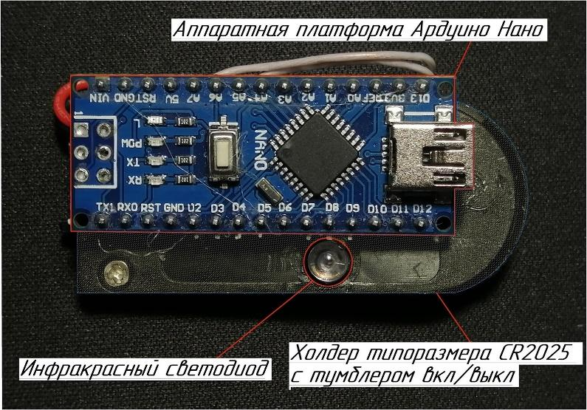
Рис.2 Электронная метка

Глава 3. Описание элементов «Ориентира» и их принципов работы.
«Умная трость».
“Умная трость” является важной частью комплекса “Ориентир”, в ней расположены ультразвуковой и инфракрасный датчики, последний служит для обнаружения электронных меток (см. Описание элементов «Ориентира» и их принципов работы. Электронная метка для дистанционной идентификации объектов). Информация с датчиков обрабатывается микроконтроллером трости и передается по Bluetooth на смартфон, который принимает на ее основании дальнейшие решения. Смартфон является центральным узлом комплекса, который объединяет все его устройства и выполняет роль мозга.
Умная трость представляет собой совокупность из рукоятки, напечатанной на 3D-принтере, содержащей в себе датчики и микроконтроллер, и шафты - телескопического ствола трости. Наличие шафты дает возможность слепому человеку использовать умную трость как классическую трость для слепых. Эта особенность позволяет слепому использовать устоявшиеся привычки, и облегчает переход от классической трости к электронной. В том числе наличие шафты позволяет обнаруживать препятствия, которые пропустили датчики трости. Однако шафта крепится к рукоятке с помощью резьбового соединения, поэтому при желании или необходимости ее можно быстро отсоединить, сделав умную трость более компактной, и использовать для ориентирования только датчики в ее рукоятке. Это позволит пользоваться ею в ограниченных по размерам помещениях.

Краткое техническое описание “Умной трости”

- Рукоятка трости напечатана на 3D-принтере, это не только позволяет наладить ее мелкосерийное производство, но и потенциально обеспечить соответствие формы рукоятки особенностям руки каждого пользователя.
- Внутри рукоятки располагается электронная начинка “Умной трости”, в состав которой входит микроконтроллер, ультразвуковой дальномер, инфракрасный датчик, модуль Bluetooth, аккумулятор.
- С помощью инфракрасного датчика трость принимает идентификационный номер электронной метки. В качестве датчика используется TSOP31238, его характеристик достаточно для решаемых им задач.
- С помощью ультразвукового дальномера трость измеряет расстояние до препятствий. В текущей версии в качестве датчика расстояния используется HC-SR04, используем мы его из-за отличных характеристик, при относительно небольшой стоимости, однако в окончательном варианте трости будет использоваться более профессиональный датчик, образцы которых на данном этапе еще изучаются.
- В качестве микроконтроллера используется Arduino Nano, необходимости в его замене на более профессиональный или специализированный микроконтроллер нет.
- С помощью Bluetooth модуля HC-05 трость отправляет данные на смартфон.
- Трость способна корректно измерить расстояние в диапазоне от 5 см до 2 метров.
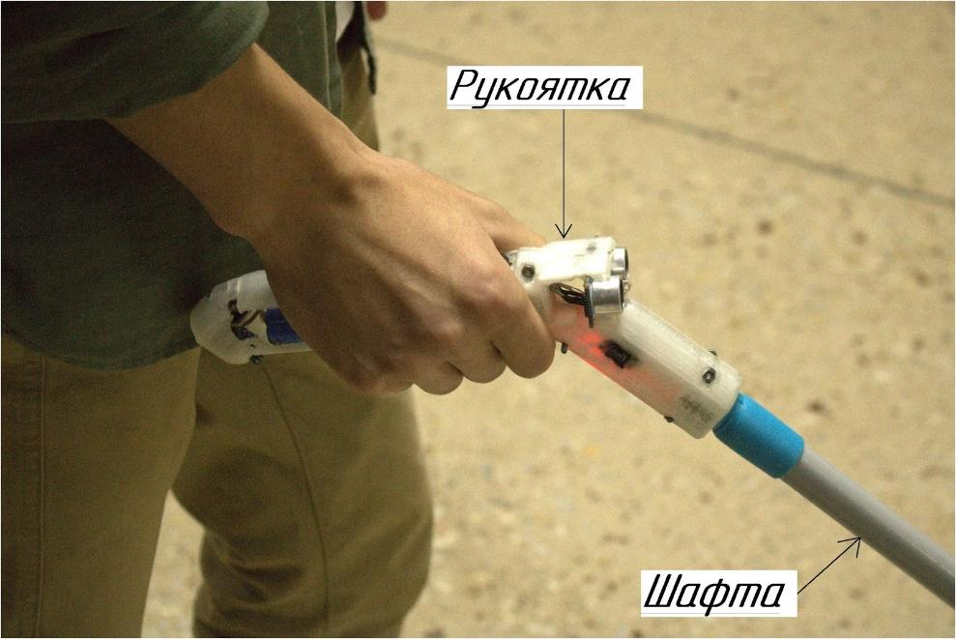
Рис. 3 «Умная трость»

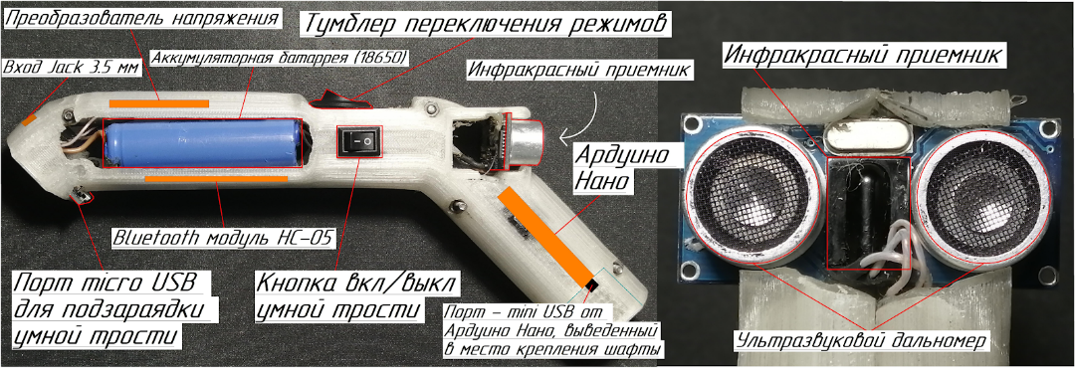
Рис.4 Схема «Умной трости»

Глава 4. Описание элементов «Ориентира» и их принципов работы.
Приложение для смартфона.

Смартфон осуществляет координацию работы всех компонентов комплекса “Ориентир”. По беспроводному каналу связи на основе протокола Bluetooth смартфон подключается к умной трости и вибрационному браслету. Также по желанию владелец комплекса может подключить аудио-гарнитуру. Смартфон принимает значение расстояния и идентификационный код метки от трости, расстояние он отправляет на браслет, а идентификационный код он находит в базе данных и отправляет на браслет не сам код, а его текстовое описание.
База данных хранится на хостинге и непрерывно редактируется, пополняясь новой информацией. Для повышения надежности работы программы, на смартфоне создается локальная база данных, которая периодически синхронизирует свои записи с единой глобальной базой данных. В локальную базу копируются не все записи, а только те, которые соответствуют текущему местоположению комплекса. Любой пользователь может самостоятельно пополнять базу данных, загружая в нее описания нужных ему вещей и связывая их с электронными метками (см. Описание элементов «Ориентира» и их принципов работы. Система глобальной идентификации электронных меток).
Для обеспечения реализации описанной логики нами было разработано приложение для смартфона (см. рис. 5 “Графический интерфейс приложения”). Для ускорения разработки нами была использована среда визуальной разработки Android-приложений App Inventor. На последующих этапах исследования, для расширения функционала и соответствия стандартам, мы планируем использовать для программирования приложений Android Studio. Кроме информации о расстоянии и описания меток приложение может получать дополнительную информацию от смартфона: SMS сообщения, координаты пользователя, информация о погоде и др. Как именно можно использовать эту информацию мы сейчас исследуем.
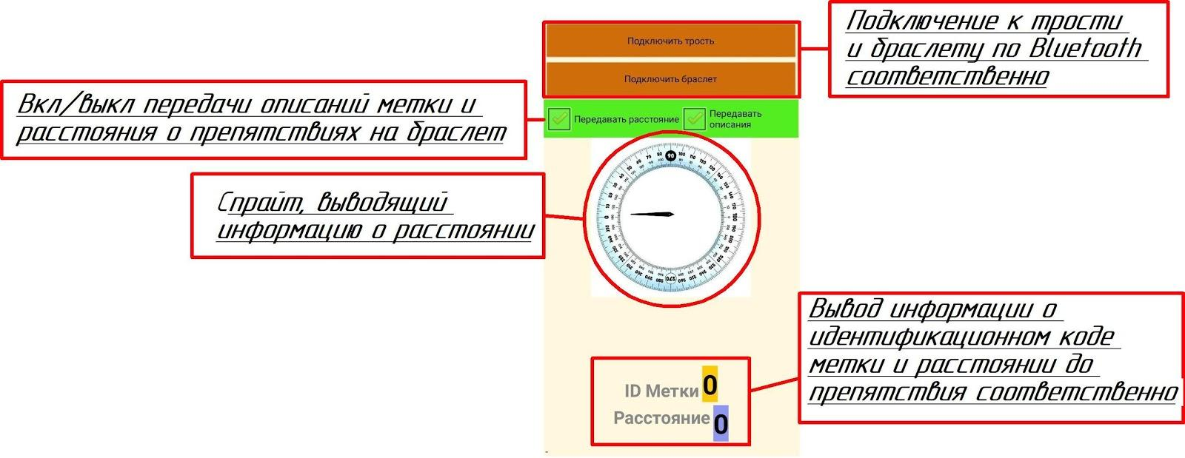
Рис 5. Графический интерфейс приложения.

Глава 5. Описание элементов «Ориентира» и их принципов работы.
Браслет тактильной связи.
Браслет тактильной связи — это устройство, отвечающее за непосредственную передачу информации пользователю, которое реализует тактильный интерфейс, обеспечивающий расширение каналов приема-передачи информации слепого человека. Оно представляет собой браслет с восемью точечными вибрационными раздражителями, расположенными в виде вибрационной матрицы размерами 4х2 (см.рис. 8). Их количество обусловлено объемом кратковременной памяти, размер которой равен числу Миллера – это 7 +/- 2. Это тот набор слов или количество цифр, которые среднестатистический человек способен удержать в памяти на протяжении 30 секунд.
Взаиморасположение точечных вибрационных раздражителей объясняется низким тактильным разрешением кожи на запястье, которое приблизительно равно 10 - 15 мм. Человек не различает разницу в координате двух прикосновений, если расстояние между ними меньше. Данного расстояния между вибромоторами более чем достаточно, чтобы пользователь мог мгновенно распознавать и различать между собой разные комбинации вибраций 8 точечных раздражителей.
Браслет принимает от приложения на смартфоне поток информации, которую комплекс “Ориентир” хочет передать своему хозяину. Информация преобразуется в серию вибрационных комбинаций, каждая из которых является символом вибрационной азбуки. (см. Описание элементов «Ориентира» и их принципов работы. Вибрационный алфавит.)
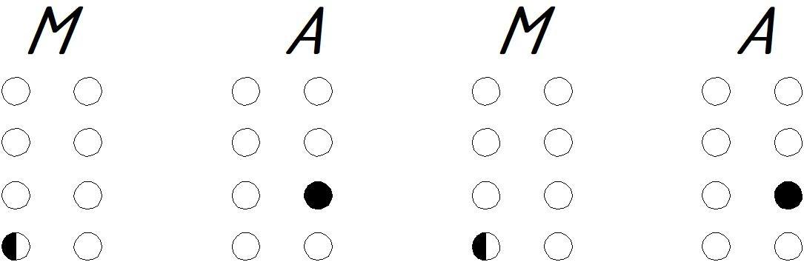

Например, МАМА =

Рис.6. Пример вибрационных комбинаций слова МАМА
Таким образом человек получает информацию в обход слуха, освобождая его для более типичной информации. Слепой человек при ориентировании полагается на слух – например, когда он слышит шум машин, он понимает, что неподалеку находится дорога, также он может слышать шум шагов, шорох листьев под ногами. Комплекс “Ориентир” не мешает этому.
Так как это прототип, поэтому расстояние между вибрационными точками выбрана исходя из теоретических расчетов в сторону наибольшей погрешности.
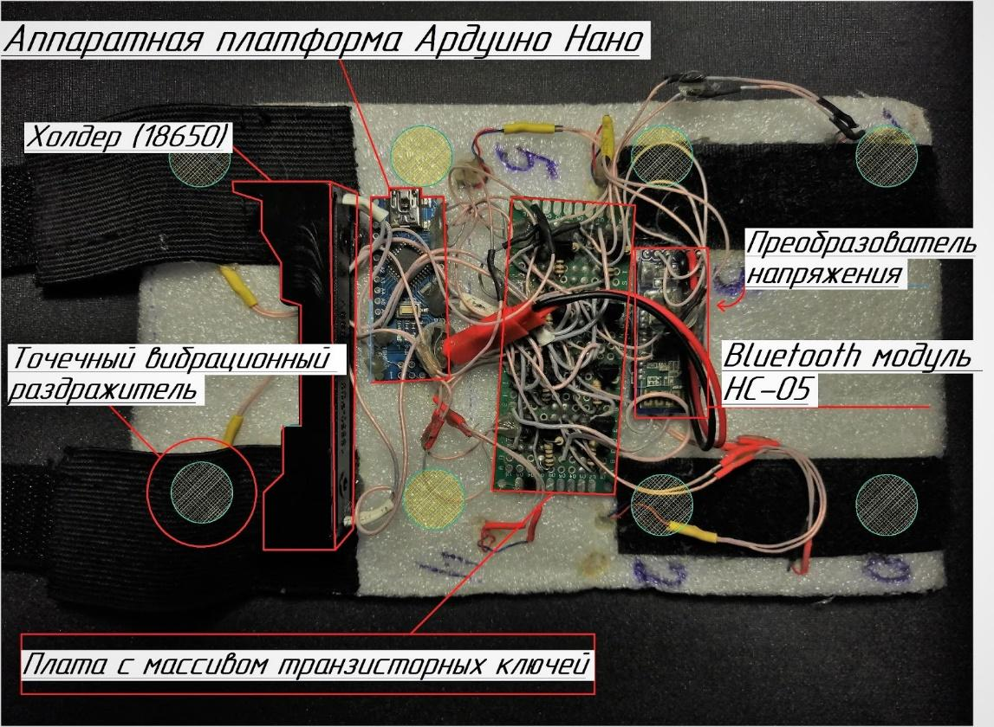

Рис 7 Схема вибрационного браслета
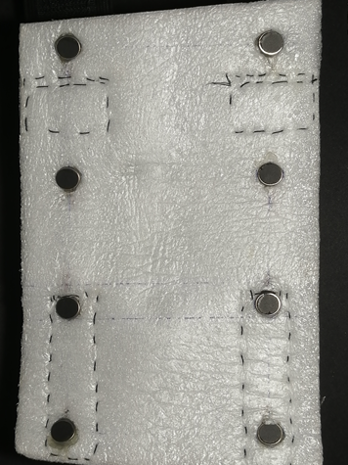
Рис. 8 Матрица точечных вибрационных раздражителей

Глава 6. Описание элементов «Ориентира» и их принципов работы.
Вибрационный алфавит.
Вибрационная азбука или вибрационный алфавит это разработанный нами набор уникальных вибрационных комбинаций, каждой из которой соответствует собственный символ - буква или цифра. Кириллическая версия вибрационного алфавита создана с опорой на мнемотехнику и таблицы частотности букв. Для удобства ее изучения парным и непарным согласным, глухим и звонким согласным, в вибрационном алфавите соответствуют двойные вибрационные комбинации. Например - пара Ч-Щ, букве Щ соответствует двойная вибрационная комбинация буквы Ч.
Экспериментальным путем было выяснено, что одиночная вибрация (вибрация одного вибромотора) воспринимается человеком значительно быстрее, чем множественная вибрация. Поэтому алфавит был отсортирован по частотности. Для наиболее встречаемых в письменной речи букв были использованы комбинации, содержащие наименьшее количество точек вибрации. Для близких по частотности символов, с одинаковым или близким по количеству точек вибраций, эти точки разнесены по разные стороны вибрационной матрицы 4х2.
Таким образом, предложенная нами вибрационная азбука является рациональной с точки зрения времени передачи сообщения и эффективности использования комбинаций точек вибраций.
С помощью восьми вибрационных вибромоторов, можно закодировать до 256 различных символов, однако в нашей азбуке используется не более 50 символов, таким образом существует пятикратная избыточность, которая нужна для увеличения надежности алфавита. Все символы вибрационной азбуки заметно различаются между собой.
В монографии В. М. Ворониной, З. А. Наседкиной “Тактильная коммуникация” сказано:
“Тактильная чувствительность может значительно расти, совершенствоваться от упражнения. Ярким примером этого может служить работа прежних волжских агентов по скупке зерна, которые на ощупь очень быстро распознавали тончайшие оттенки в качестве зерна, приходившего на пристани.”
Мы рассчитываем на то, что навык слепого человека в распознавании элементов алфавита будет расти со временем, и в конечном итоге слепой сможет освоить технику динамического чтения. Данная техника предполагает оперирование сразу вибрационным образом слова и даже целой фразы, а не отдельными буквами.
Перед тем как пользоваться алфавитом его нужно выучить. Для решения этой задачи нами разрабатывается дополнение к уже имеющемуся приложению для смартфона. Оно будет обучать и тренировать пользователя различать каждый элемент алфавита.
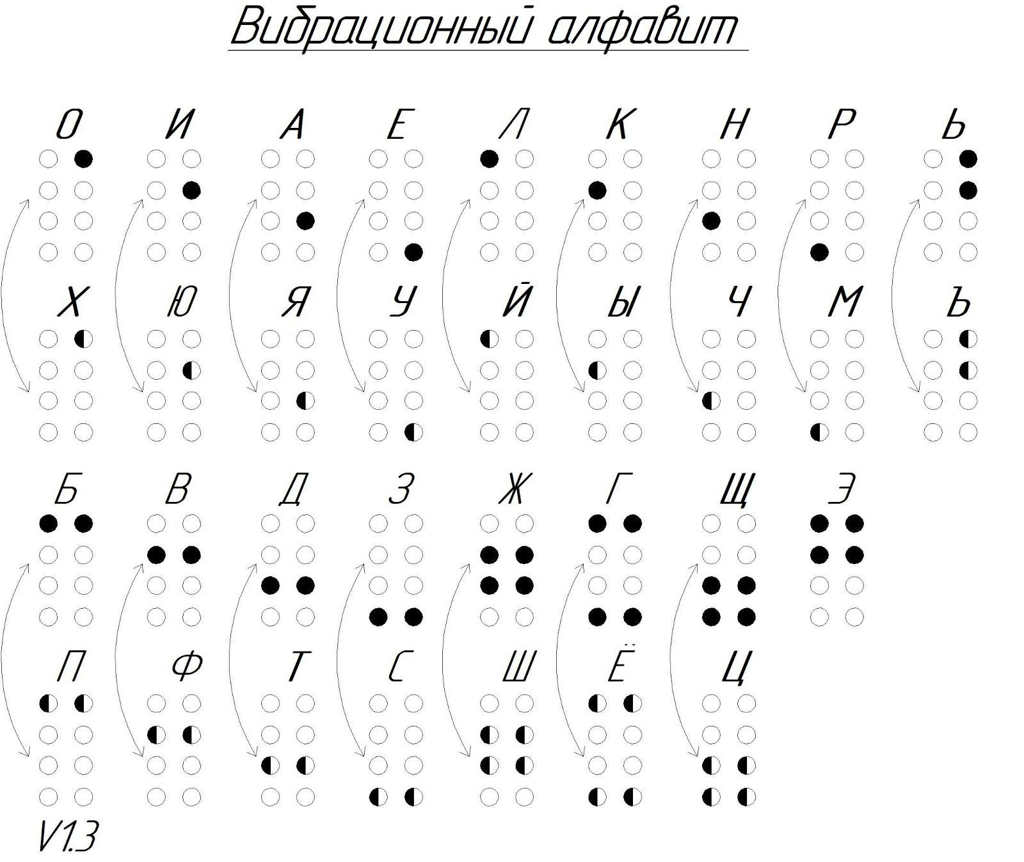
Рис. 9 Вибрационный алфавит

Глава 7. Описание элементов «Ориентира» и их принципов работы.
Система глобальной идентификации электронных меток
Умная трость умеет принимать и распознавать инфракрасные сигналы от идентификационных меток, которыми снабжены объекты, окружающие слепого человека. Однако уже в начале разработки комплекса “Ориентир” в процессе его практической отладки мы поняли, что существует проблема, которую, видимо, не смогли решить авторы похожих систем.
Так как каждому объекту требуется свой номер, нам нужен большой диапазон уникальных идентификационных номеров. И тут возникает проблема, ведь чем больше меток нам нужно, тем большим количеством бит их нужно кодировать. Но чем больше бит информации, тем дольше она будет передаваться по инфракрасному каналу. Это увеличивает время сбора информации о всех метках, окружающих слепого с комплексом “Ориентир” до неприемлемого значения, не давая владельцу трости вовремя реагировать на внешние события.
В качестве идентификационных номеров мы используем шестиразрядные шестнадцатеричные числа. Например, DF22DD, DF22FF, DF22EE, DF22AA, DF0001 и т.д. Первые два символа, “DF”, используются для того чтобы выделить сигналы маяков, среди других инфракрасных сигналов аналогичных устройств.
Непосредственно на номер метки у нас остается четыре шестнадцатеричных разряда, что соответствует 65536 уникальным номерам. То есть на первый взгляд кажется, что мы можем создать не более 65536 меток. В России около 40000 школ, в каждой школе не менее 30 кабинетов и их дверей. Получается, что полтора миллионов меток нужно только для школ России. А ведь это только двери. А есть лестницы, коридоры, шкафы. Напрашивается вывод, что нужно использовать больше чем четыре разряда для номера метки, однако, как мы уже говорили, это увеличивает время ее передачи до неприемлемого. Это ограничение мешало использованию инфракрасной технологии.
Мы решили данную проблему введя понятие геолокационного круга. В качестве номеров идентификационных меток используются четырехразрядные шестнадцатеричные числа, так как в рамках нашей задачи этот размер оптимален для передачи по инфракрасному каналу. Но эти номера уникальны не в пределах земного шара, а в границах некоего круга на его поверхности, заданного координатами его центра и радиуса. Соответственно, чтобы связать идентификационный номер объекта и его описание нужно обязательно указывать геолокационный круг к которому этот номер принадлежит. Пример описания объекта, который может опознать наш комплекс “Ориентир”: DF22DD; 53.348996; 83.767093; 200; “Кабинет ректора”. Это структура записи в единой базе данных, где хранятся все описания объектов помеченных электронными метками - идентификационный номер, широта, долгота, радиус геолокационного круга, описание объекта.
Также геолокационные круги позволяют отсечь ошибки распознавания. Если каждая метка будет уникальна, то есть шанс что при приеме-передаче она исказится, и будет получен другой номер, который будет обработан как правильный. Геолокационные круги позволяют уменьшить вероятность искажения передачи идентификационных номеров и отсеивать номера которых в этом круге не должно быть.
Рассмотрим алгоритм работы с метками. Когда трость видит метку, она передает ее идентификационный номер на смартфон, далее смартфон определяет свое местоположение и с помощью формулы длины отрезка мы находим расстояния от местонахождения метки до центров, всех существующих геолокационных кругов. Сравнивая эти расстояния с радиусами кругов, мы определяем внутри каких кругов находится владелец комплекса “Ориентир” и проверяем нет ли в этих кругах описания полученной идентификационного номера. Сервер единой базы идентификационных меток следит за тем, чтобы при регистрации нового номера он не повторялся дважды в пересекающихся геолокационных кругах идентификации электронных меток.
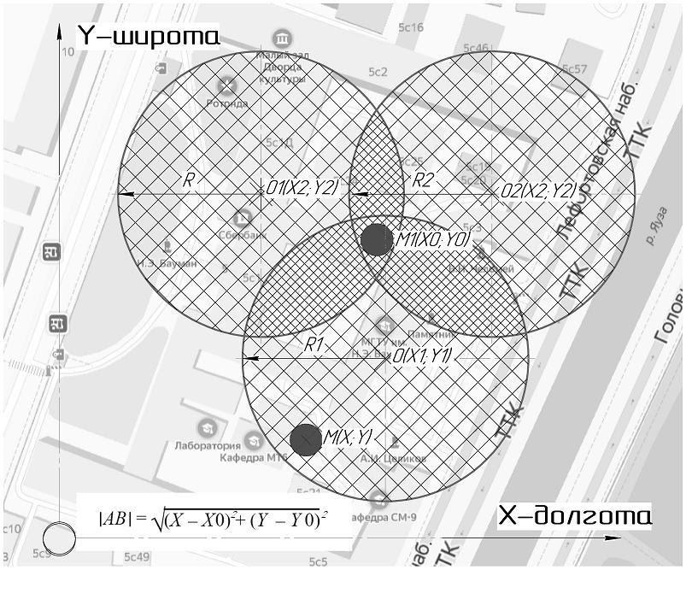
Рис. 10 Геолокационные круги
Глава 8. Альтернативные варианты использования тактильного интерфейса:
Вибрационный алфавит и вибрационный браслет в совокупности представляют собой тактильный интерфейс, который может быть использован и в других проектах. Бесшумная связь между солдатами, вспомогательный интерфейс в авиации для управления полетом, в космосе для корректировки выполнения ремонтных работ. Также возможна ретрансляция звуковой информации со смартфона на тактильный интерфейс, что может значительно упростить повседневную жизнь глухим и глухо-слепым людям.
Глава 9. Подведение итогов. Описание схемы работы «Ориентира»
Подведем итог, рассмотрим схему работы комплекса (см. рис 1). Слепой надевает браслет на руку, берет трость и включает приложение на смартфоне. Выходит, на улицу. Идет по улице и пользуется умной тростью как классической тростью для слепых, нащупывая препятствия на своем пути. Одновременно слепой делает круговые движения умной тростью, сканируя с помощью ультразвукового датчика пространство в радиусе 2 метров от себя. Информация о расстоянии до обнаруженных препятствий передается через смартфон на тактильный браслет, который в свою очередь передает ее человеку. Иногда трость принимает сигналы от электронных меток, которые расположены в радиусе 10 - 15 метров. В этом случае смартфон находит в базе описание этой метки, и с помощью тактильного браслета и вибрационной азбуки “проговаривает” описание метки слепому человеку. Таким образом слепой человек, перемещаясь по улице, не только уверенно огибает препятствия, но и достаточно хорошо представляет себе какие полезные объекты его окружают и где он в целом находится. Мы считаем, что такое устройство поможет многим людям с нарушением зрения.
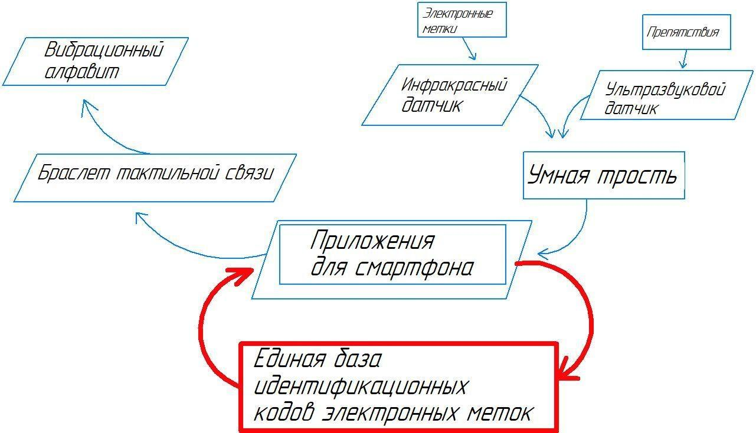
Рис 11 Схема работы комплекса “Ориентир”
Результат проверки работоспособности цифрового комплекса «Ориентир».
Результаты проведенных испытаний показали, что благодаря цифровому комплексу “Ориентир” пользователь с нарушением зрения может определять препятствия и расстояния до них, а также, с помощью тактильного интерфейса успешно читать описание всех предложенных электронных меток. В экспериментах участвовало несколько человек имитирующих отсутствие зрения и один человек слепой с рождения.
Перспективы развития проекта:
- На следующем этапе работы над проектом планируем улучшить нашу модель: заменим ультразвуковой датчик расстояния на инфракрасный, в случае финансирования проекта будет проведен опыт с лидаром.
- Учитывая характеристики датчиков и модулей, установленных в «Ориентир» можно вычислить примерное время автономной работы и климатический режим комплекса в дальнейшем.
- Размеры меток будут значительно уменьшены, за счет замены контроллера Arduino Nano на контроллер ATTINY 85 (на базе микроконтроллера Attiny85), и, следовательно, уменьшится себестоимость данных меток.

Заключение
В ходе работы над проектом мы изучили актуальные разработки по данной теме, выяснили, что она остаётся актуальной и востребованной для людей с ограниченными возможностями по зрению.
Изучили виды нарушения зрения человека, изучили существующие устройства для компенсации отсутствия зрения, изучили способы обнаружения препятствий на пути слепого. Создали устройство обеспечивающее надежное распознавание препятствий и объектов вокруг слепого, а также разработали доступный интерфейс коммуникации человека и устройства для ориентации на местности. Поставленные задачи выполнены, цель достигнута.

Литература
1)Петин В. А. Проекты с использованием контроллера Arduino.- СПб.:БХВ-Петербург, 2015.-464с.; 2)БХВ-Петербург, 2012. - 256 с. ил.
2)Федеральный институт промышленной собственности [Электронный ресурс]: http://www1.fips.ru/ (дата обращения: 12.12.2018)
3)Arduino [Электронный ресурс]. http://arduino.ru/ (дата обращения: 12.01.2018)
4) В. М. Воронина, З. А. Наседкина. Монография «Тактильная коммуникация»

